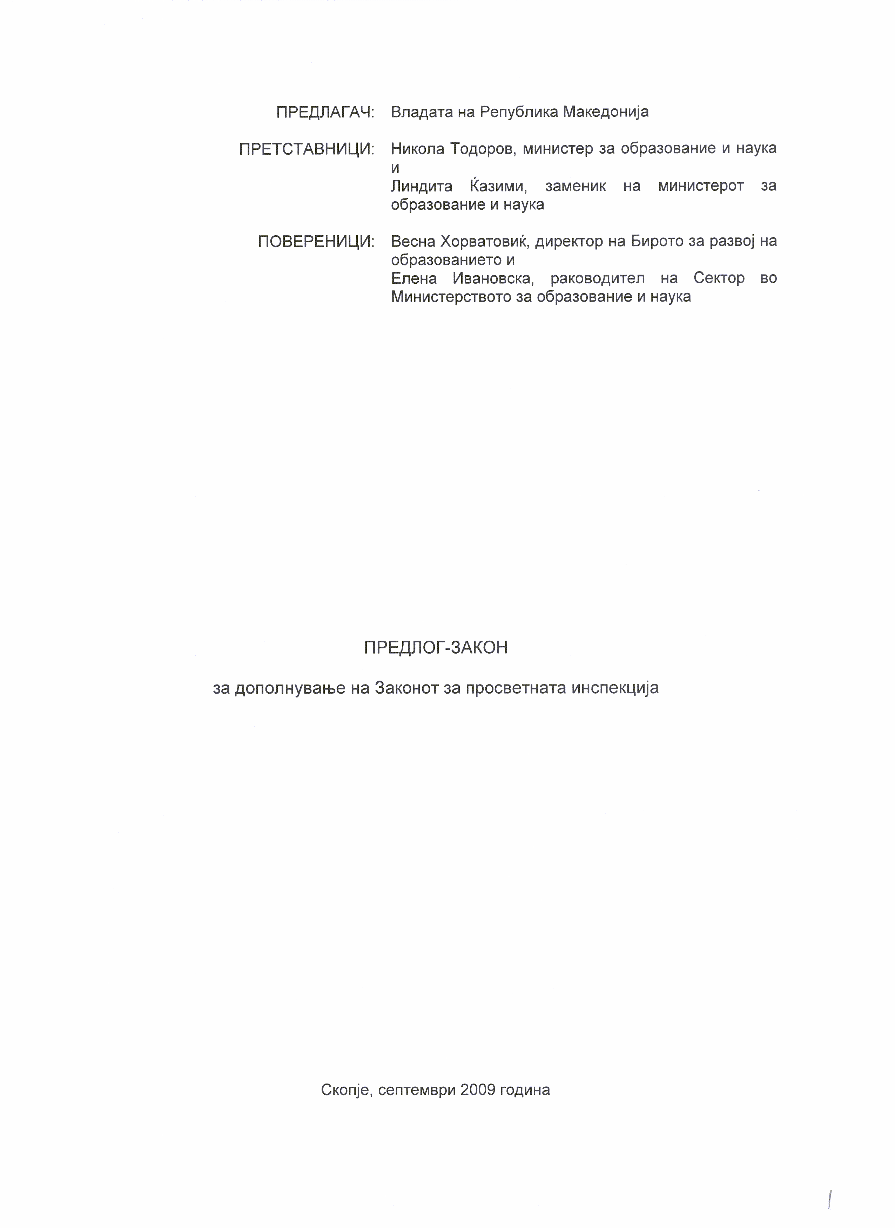

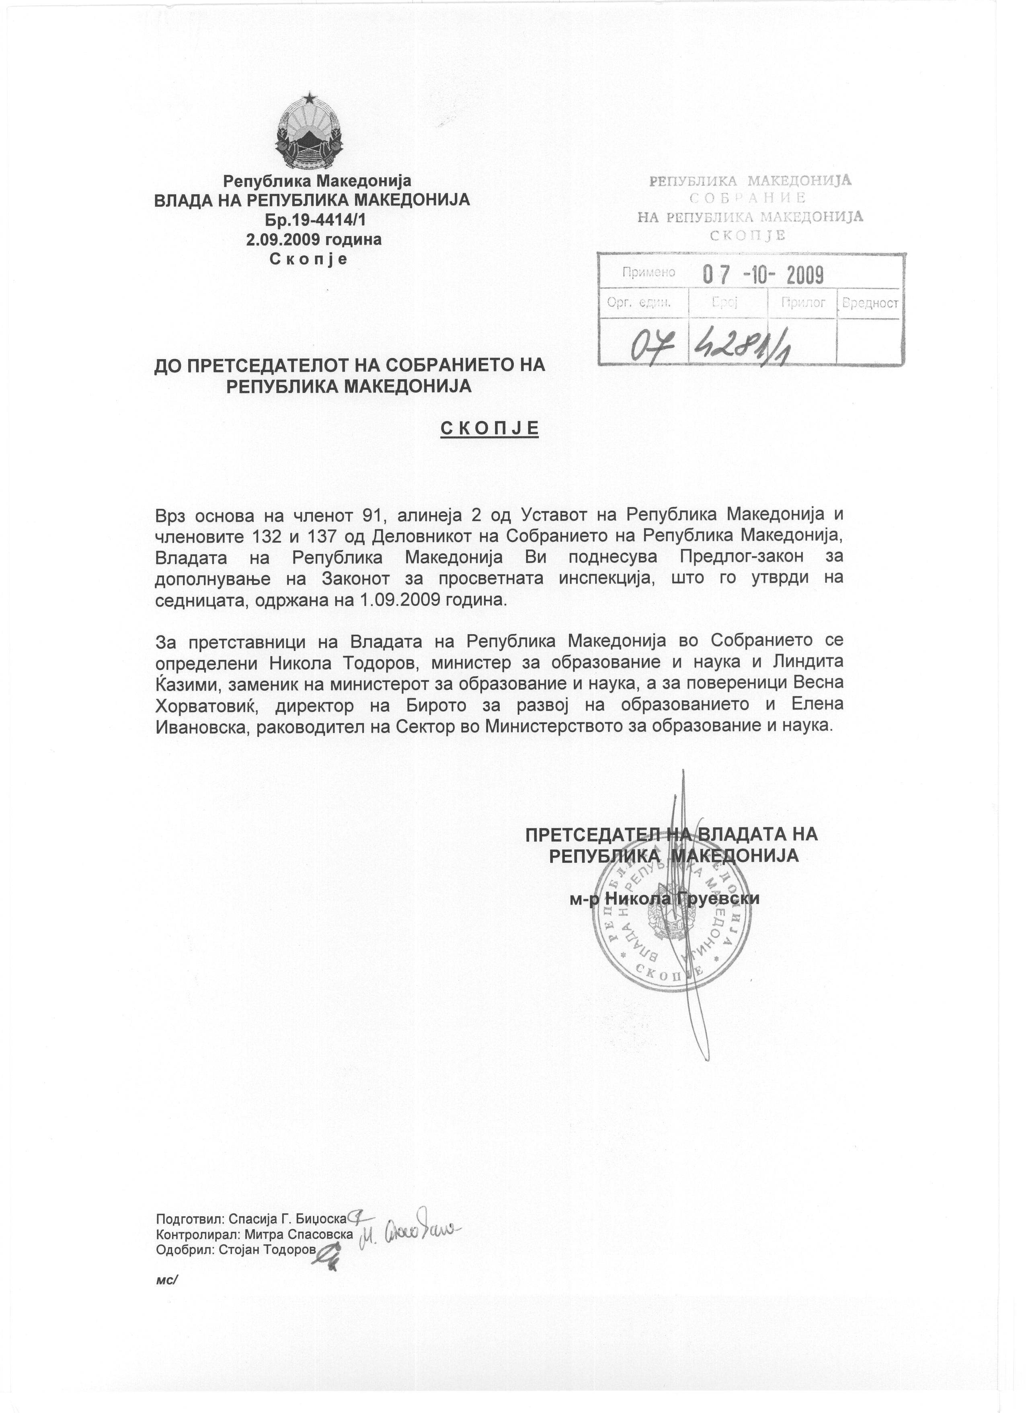

ВОВЕД

- ОЦЕНИ НА СОСТОЈБИТЕ ВО ОБЛАСТА ШТО ТРЕБА ДА СЕ УРЕДИ СО ЗАКОНОТ И ПРИЧИНИ ЗА ДОНЕСУВАЊЕ НА ЗАКОНОТ

При изготвување на овој Предлог - Закон, се тргна од потребата за системско решавање и затварање на процесот за екстерно проверување на постигањата на учениците и наставниците од основното и средното образование.
Од оваа причина Министерството за образование и наука изготви Предлог - Закон за дополнување на законот за просветна инспекција.
II. ЦЕЛИ, НАЧЕЛА И ОСНОВНИ РЕШЕНИЈА
Со донесувањето на Предлог - Законот за дополнување на законот за просветна инспекција, ќе овозможи интегралната евалуација, која е во надлежност на Државниот просветен инспекторат, да се спроведува секоја трета година и од спроведената интегрална евалуација Државниот просветен инспекторат да подготвува ранг-листи за наставниците и стручните соработници од основните и средните училишта кои понатаму ќе ги доставува до Државниот испитен центар на натамошна разработка во рамките на неговите надлежности.

III. ОЦЕНА НА ФИНАНСИСКИТЕ ПОСЛЕДИЦИ ОД ПРЕДЛОГОТ НА ЗАКОН ВРЗ БУЏЕТОТ И ДРУГИТЕ ЈАВНИ ФИНАНСИСКИ СРЕДСТВА
Самиот Предлог - Закон за дополнување на законот за просветна инспекција не предизвикува фискални импликации.

IV. ПРОЦЕНА НА ФИНАНСИСКИТЕ СРЕДСТВА ПОТРЕБНИ ЗА СПРОВЕДУВАЊЕ НА ЗАКОНОТ, НАЧИН НА НИВНО ОБЕЗБЕДУВАЊЕ, ПОДАТОЦИ ЗА ТОА ДАЛИ СПРОВЕДУВАЊЕТО НА ЗАКОНОТ ПОВЛЕКУВА МАТЕРИЈАЛНИ ОБВРСКИ ЗА ОДДЕЛНИ СУБЈЕКТИ
За спроведувањето на предложените дополнувања не е потребно обезбедување на финансиски средства.
Спроведувањето на законот не предизвикува материјални обврски за одделни субјекти.

ПРЕДЛОГ НА ЗАКОН
ЗА ДОПОЛНУВАЊЕ НА ЗАКОНОТ ЗА ПРОСВЕТНАТА ИНСПЕКЦИЈА

Член 1

Во Законот за просветната инспекција („Службен весник на Република Македонија“ бр. 52/05 и 81/08) во член 20 по ставот 1 се додаваат два нови става 2 и 3 кои гласат:

„Интегралната евалуација од став 1 на овој член се врши на секоја трета учебна година.
За спроведената евалуација од став 1 на овој член Државниот просветен инспекторат подготвува ранг-листи за наставниците и стручните соработници од основните и средните училишта и ги доставува до Државниот испитен центар.“

Член 2

Овој закон влегува во сила осмиот ден од денот на објавувањето во „Службен весник на Република Македонија“.

О Б Р А З Л О Ж Е Н И Е
на Предлог - Законот за дополнување на законот за просветна инспекција

I. OБЈАСНУВАЊЕ НА СОДРЖИНАТА НА ОДРЕДБИТЕ НА ПРЕДЛОГ НА ЗАКОНОТ ЗА ИЗМЕНУВАЊЕ И ДОПОЛНУВАЊЕ НА ЗАКОНОТ ЗА ВИСОКОТО ОБРАЗОВАНИЕ:
Со член 1 од Предлог - Законот за дополнување на законот за просветна инспекција во член 20 се додаваат два нови става. Со првиот став се пропишува интегралната евалуација да се спроведува секоја трета учебна година, додека пак со вториот став се пропишува Државниот просветен инспекторат од спроведената евалуација да изготви ранг листа на наставниците и соработниците од основните и средните училишта и истата да ја достави до Државниот испитен центар.
.
II. МЕЃУСЕБНА ПОВРЗАНОСТ НА РЕШЕНИЈАТА СОДРЖАНИ ВО ПРЕДЛОЖЕНИТЕ ОДРЕДБИ

Решенијата содржани во Предлог - Законот за дополнување на законот за просветна инспекција и одредбите од постојниот закон се меѓусебно поврзани и се однесуваат на иста правна работа.

III. ПОСЛЕДИЦИ ШТО ЌЕ ПРОИЗЛЕЗАТ ОД ПРЕДЛОЖЕНИТЕ РЕШЕНИЈА

Со предложените дополнувања на законот се врши дорегулирање на материјата за интегралната евалуација, односно се пропишува да се спроведува секоја трета учебна година и по спроведената интегрална евалуација изготвување на ранг листа на наставници и соработници од основните и средните училишта која се доставува на понатамошно постапување во надлежност на Државниот испитен Центар.

ОДРЕДБИ КОИ СЕ МЕНУВААТ СО ПРЕДЛОГОТ НА ЗАКОНОТ ЗА ДОПОЛНУВАЊЕ НА ЗАКОНОТ ЗА ПРОСВЕТНА ИНСПЕКЦИЈА

Член 20
Интегрална евалуација на воспитно-образовна установа опфаќа: организација и реализација на наставата, условите и културата во воспитно-образовните установи, менаџмент, професионален развој на воспитно-образовните и раководните кадри, комуникации и односи со јавноста, соработка со родителите и средината и слично.

